**Інформаційно-комунікаційні технології навчання (ІКТ) - це сукупність методів і технічних засобів реалізації інформаційних технологій на основі комп’ютерних мереж і засобів забезпечення ефективного процесу навчання.**

1. Мультимедійні засоби мають значні переваги у відображенні інформації порівняно з традиційними засо­бами навчання. Вони безпосередньо впливають на моти­вацію навчального процесу; сприяють пришвидшенню сприйняття учнями навчального матеріалу, зменшенню втомлюваності, отже, покращують ефективність навчально-виховного процесу в цілому.
2. Методика застосування комп'ютера на уроках з різних навчальних предметів залежить від таких факторів:

- від змісту навчального матеріалу,   
 - від вікових особливостей учнів,   
 - від різних можливостей педагогічних програмових засобів,  
 - від різного фахового рівня підготовки вчителя в галузі комп'ютерних технологій.

1. Під час створення мультимедійної презентації необ­хідно враховувати:

* психологічні особливості учнів даного класу;

- мету й очікувані результати навчання;

- структуру пізнавального процесу;

- розташування учнів у класній кімнаті;

-вибір найефективніших елементів комп'ютерних технологій для вирішення конкретних завдань уроку;

- вибір доречної колірної гами оформлення слайдів.

4. Під час роботи з мультимедійними презентаціями на уроках необхідно перш за все враховувати психофізіо­логічні закономірності сприйняття інформації з екрана комп'ютера, телевізора, інтерактивної дошки, проекцій­ного екрана. Робота з візуальною інформацією, що пода­ється з екрана, має свої особливості, оскільки тривалий перегляд викликає стомлення, зниження гостроти зору.

5. Особливо трудомісткою для людського зору є робо­та з текстами. Під час створення слайдів необхідно враху­вати такі основні вимоги до них:

* слайд має містити мінімально можливу кількість слів;
* для написів і заголовків слід вживати чіткий круп­ний шрифт;
* обмежувати використання простого тексту;
* виносити на слайд пропозиції, визначення, слова, терміни, які варто записати в зошиті, прочитати їх вголос під час демонстрації;
* розмір букв, цифр, знаків, їх контрастність мають бути такими, щоб їх можна було добре розгледіти з остан­нього ряду парт;
* заливка тла, букв, ліній має бути переважно спо­кійного кольору, щоб не викликати роздратування і стомлення очей;
* креслення, малюнки, фотографії та інші ілюстра­тивні матеріали мають максимально рівномірно запов­нювати все екранне поле;
* звуковий супровід слайдів не повинен бути різким, відволікаючим, дратівливим.

6. На перегляд одного слайда відводиться не менше 2-3 хвилин, щоб учні могли сконцентрувати увагу на зображенні, простежити послідовність дій, роздивитися всі елементи, зафіксувати кінцевий результат, за потреби зробити записи.

Таким чином, мультимедійна підтримка уроку в по­чатковій школі дає змогу вивести його на якісно новий рівень, підвищити статус учителя як сучасного фахівця. Використання одночасно кількох каналів сприйняття інформації підсилює навчальний ефект, збагачує урок, робить його цікавим і незабутнім.

7. Протягом тижня кількість уроків із застосуванням ІКТ

- не повинна перевищувати 2-3 уроки.

- безперервна робота з екраном ПК повинна бути не більше 15 хв.;

у 1му класі - не більше 10 хв.

8. Перед плануванням уроку з використання ІКТ:

*- Для чого я буду використовувати ІКТ?*

*- Яка їх перевага перед іншими засобами?*

*- Який позитивний результат використання ІКТ я отримаю (з точки зору вчителя, учня)?*

**Література**

1. Демкин В. П. Дидактические модели проведення уроков с применением Интернет-технологий и мультимедиа средств / В. П. Демкин, Г. В. Можаева, Т. В. Руденко // Открьітое и дистанционное образование. - 2004. - № 3 (15). - С. 5-8.
2. Д є м к и н В. П. Адаптивное обучение на основе информационньїхтехнологий / В. П. Демкин, Г. В. Можаева, А. Г. Яковлева // Телематика-2003: X Всеросс. науч.-метод. конф. - Т. 2. СПб., 2003.-С. 400-401.
3. Жук Ю. Можливості нової технології. Психолого-педа-гогічні проблеми використання засобів нових інформаційних технологій у навчальному процесі / Ю. Жук // Освіта. - 2003. 23-30 лип.

4. Нікандренко Г. Комп'ютер - тільки помічник: Інформаційні технології / Г. Нікандренко // Освіта. - 2002. -2-9 січ.

5.Смолянинова О. Г. Мультимедиа в образовании (теоретические основи и методика использования): монография / О. Г. Смолянинова. - Красноярск: Изд. КрасГУ, 2002. - 300 с.

6. Суховірський О. Психологічні передумови вико­ристання комп'ютерних засобів і технологій в початковій школі /О. Суховірський // Проблеми початкової ланки освіти в контек­сті розвитку світових тенденцій : матеріали міжнар. наук.-практ.конф. - К. : Хмельницький ; Івано-Франківськ, 2003. -С. 37-42. 4-Ч

**Інформаційно-методичний центр освіти м. Тернополя**

**Методичні рекомендації**

**щодо впровадження**

***інформаційно-комунікаційних технологій навчання***

**у початкових класах**

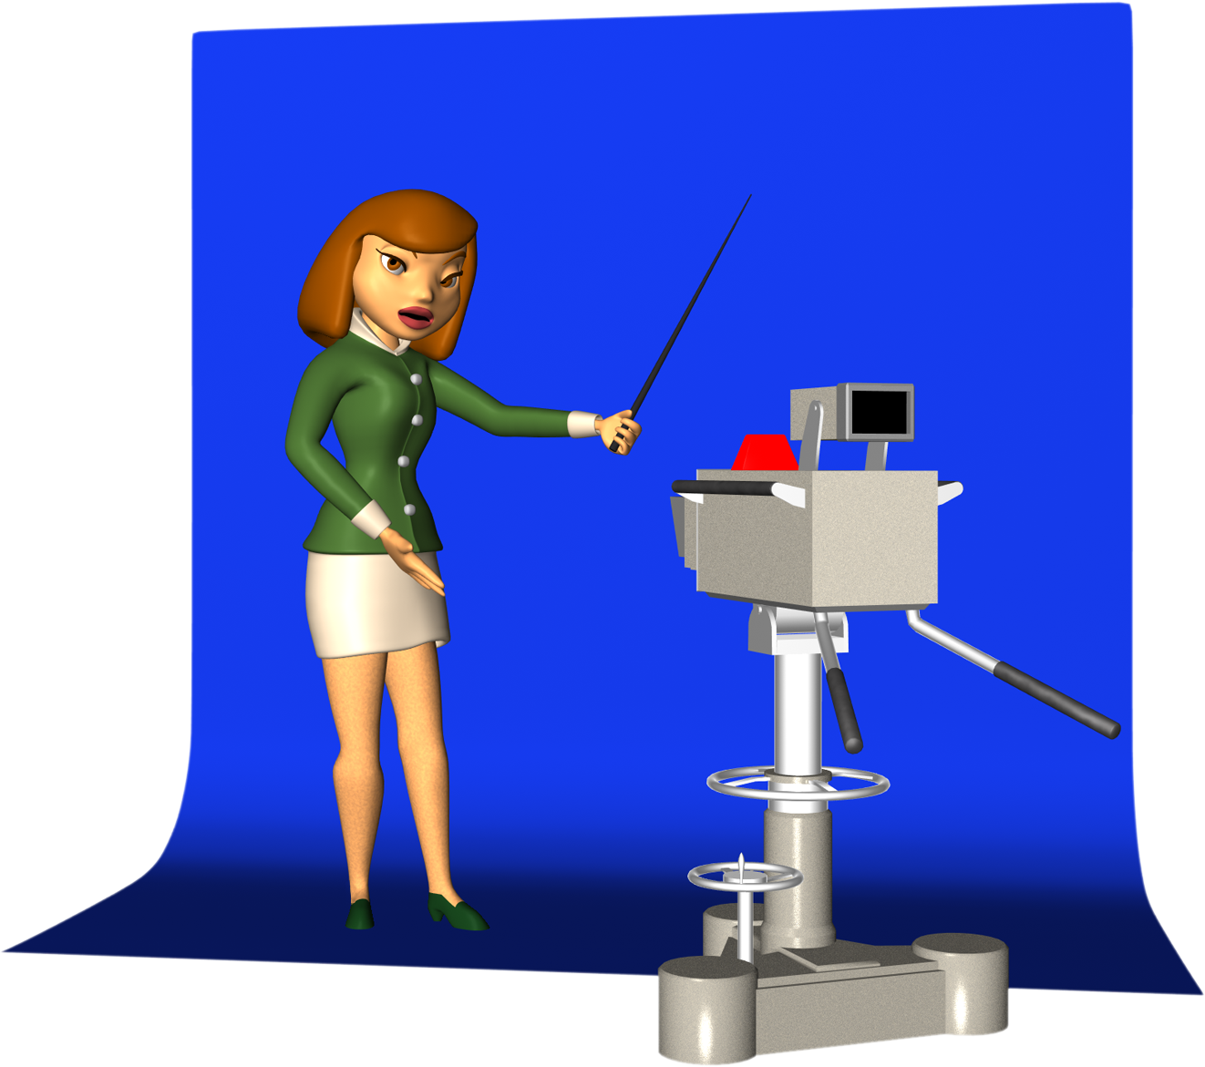

Підготувала Н.Гордіюк, методист ІМЦО



**Інформаційно-методичний центр освіти м. Тернополя**

**Методичні рекомендації**

**щодо впровадження**

***інформаційно-комунікаційних технологій навчання***

**у початкових класах**



Підготувала Н.Гордіюк, методист ІМЦО**Використання ІКТ**

**в системі навчальних дисциплін**

**початкової освіти**

**Навчально-демонстраційні та імітаційні програми**

**Пропедевтичний курс інформатики**

**Комп’ютерна грамотність**

**Тренажери**

**Розвивальні**

**ігри**

**Інформаційно-пошукові системи**

**Навчально-контролюючі програми**

**Навчальні предмети**

**Опрацювання інформації, інформаційний світогляд**